TALLER M.T SISTEMAS GRADO 10
OCTUBRE DE 2013

Realizar un documento con la investigación que tenga las siguientes características:

- Portada
- Introducción
- Alineado a ambos lados
- Títulos tamaño 16, color morado
- Texto tamaño 12
- Márgenes: superior, e inferior de 1cm, izquierda 1,5cm y derecha 1cm
- Pie de página con su nombre en negrita, cursiva, tamaño 9
- Páginas numeradas en la parte superior
- Interlineado de 1,5 cm
- Imágenes con ajustar el texto cuadrado.
- Tabla de cotenidos

- Qué es una fuente de poder de un computador
- Enumere y explique, las funciones de la fuente de poder teniendo en cuenta el siguiente gráfico:
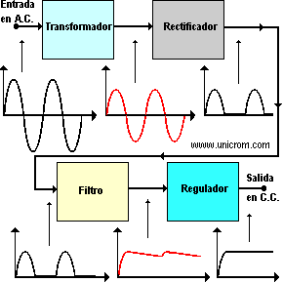

- Clases de fuentes: AT y ATX y en qué se diferencian la una de la otra
- Pin out de la fuente AT y ATX
- Cables y conectores de las fuentes de poder
- Cómo hacerle mantenimiento a la fuente de la fuente de poder
- Conclusiones (mínimo 3)

Algunos links que les pueden ayudar:
http://www.taringa.net/posts/ciencia-educacion/12575229/Todo-Sobre-Fuente-de-Poder-Utilizado-en-la-tarjeta-madre.html
http://www.taringa.net/posts/info/14044456/Test-de-Fuente-de-Poder.html

